요구사항 명세서

응답하라 2017 - 응칠

- 변 경 이 력 -

일자 | 버전 | 변경 내역 | 작 성 자
2022. 4. 10. | 1.0 | 사용자 분석 (엑터 정의, 엑터 다이어그램) , 유스케이스 다이어그램, 유스케이스 상세 기술을 최초로 작성하였습니다. | 엄태양
2022. 4. 14. | 1.1 | 유스케이스 (본인 작성 게시글 조회) 추가로 유스케이스 다이어그램을 수정하였으며 유스케이스 상세 기술을 추가하였습니다.  유스케이스 UC016의 상세 기술을 수정하였습니다. | 엄태양
2022. 4. 14 | 1.2 | 요구사항 분석(고객 기능 요구사항)을 작성하였습니다. | 김재우
2022. 4. 15 | 1.3 | 사용자 인터페이스와 인터페이스 요구사항을 작성하였습니다. | 박채은, 최미희
2022. 4. 16 | 1.4 | 시스템 개요를 작성하였습니다. | 김창욱
2022. 4. 16. | 1.5 | 유스케이스 (게시글 및 의상에 좋아요 표기, 의상 분류하기) 추가로 유스 케이스 다이어 그램을 수정하였으며 유스케이스 상세 기술을 추가하였습니다. | 엄태양
2022.4.26 | 1.6 | 인터페이스와 인터페이스 요구사항에 기술을 추가, 수정하였습니다. | 박채은

- 목 차 -
1. 시스템 개요 - 3 -
2. 사용자 분석 - 4 -
2.1 액터 정의 - 4 -
2.2 액터 다이어그램 - 4 -
3. 요구사항 분석 - 5 -
3.1 고객 기능 요구사항 - 5 -
3.2 유스케이스 목록 - 6 -
3.2.1 유스케이스 다이어그램 - 7 -
3.2.2 유스케이스 기술 - 8 -
3.3 사용자 인터페이스 요구사항 - 1 -
3.3.1 화면 목록 - 1 -
3.3.2 화면 기술 - 2 -
4. 비기능 요구사항 - 3 -

시스템 개요
- 개요: 의류 관리 프로그램은 사용자의 다양한 의상들을 카테고리에 맞게 분류하여 관리할 수 있는 프로그램이다.

- 기능:
- 의상들을 분류할 수 있는 다양한 카테고리와 저장, 수정, 삭제, 조회 기능을 제공한다.
- 저장된 사용자의 의상들을 바탕으로 계절에 맞는 옷 또는 종류가 적은 카테고리에 관한 의상을 제안한다.
- 커뮤니티(패션 코디 게시판, 보관 TIP 게시판 )를 제공한다.

- 기대효과:
- 사용자는 모든 옷을 기억할 필요가 사라지게 된다.
- 사용자는 자신이 소유하고 있는 의상들을 공간이라는 물리적인 제약을 벗어나 더 효율적으로 관리할 수 있다.
- 프로그램은 그 날 날씨에 맞는 의상을 제안하기 때문에 옷장을 뒤지는 등의 비용을 줄여준다.
- 커뮤니티를 통해 다른 사용자와 정보를 공유 및 취득할 수 있다.

사용자 분석

액터 정의

액터 | 설명
DB | 여러 종류의 데이터베이스를 포함하는 최상위 액터
사용자 DB | 의류 관리 서비스에 가입한 회원들의 정보를 저장하는 데이터베이스
의상 DB | 기존 회원이 의류 관리 서비스에 추가한 의류 정보들을 저장하는 데이터베이스
게시글 DB | 기존 회원이 작성한 의류 관련 게시글에 대한 정보들을 저장하는 데이터베이스
댓글 DB | 기존 회원이 작성한 의류 관련 게시글에 달린 댓글에 대한 정보들을 저장하는 데이터베이스
고객 | 의류 관리 서비스에 접근하려고 하는 모든 사용자
신규 사용자 | 고객들 중 의류 관리 서비스에 아직 가입 되어있지 않은 사용자
기존 회원 | 고객들 중 의류 관리 서비스에 이미 가입되어있는 사용자
제안 서비스 | 다른 기존 회원들의 정보와 계절 등의 요소를 반영하여 회원들에게 그에 맞는 의류를 제안하는 서비스
인증 서비스 | 회원가입 및 로그인을 제공하여 회원들의 인증을 관리하는 서비스

액터 다이어그램

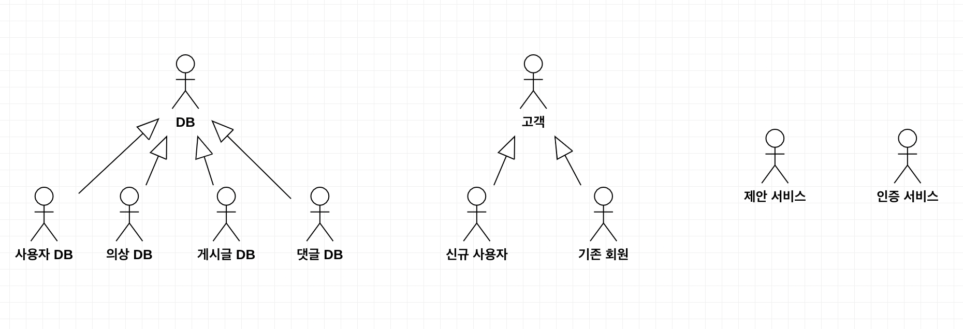

요구사항 분석

고객 기능 요구사항

구분 | 상세 | 비고
회원가입 | 시스템은 신규 사용자의 회원 가입을 시도하면, 인증 서비스를 통해 SNS(카카오톡, 페이스북 등) 인증 회원 가입 절차를 수행하고, 정상적으로 완료 시 사용자 DB에 저장한다.
로그인 | 시스템은 기존 회원이 로그인을 시도하면, 인증 서비스를 통해SNS(카카오톡, 페이스북 등) 로그인 절차를 수행하고, 사용자 DB에서 사용자 정보를 가져온다. 추가로, 정상적으로 수행 완료 시 메인 화면을 출력한다.
회원정보  수정 | 시스템은 기존 회원의 회원정보 수정 시 수정된 정보를 사용자 DB에 저장한다. 이때, 로그인 되어 있지 않은 사용자가 시도할 경우, 로그인이 필요하다는 메시지를 출력하고, 메인 화면을 출력한다.
의상 추가 | 시스템은 기존 회원이 자신이 가진 의상을 추가하면, 의류 DB에 사용자가 작성한 의류 정보를 저장한다. 이때, 로그인 되어 있지 않은 사용자가 시도할 경우, 로그인이 필요하다는 메시지를 출력하고, 메인 화면을 출력한다.
의상 조회 | 시스템은 기존 회원이 자신이 추가했던 의류를 조회하고자 할 때, 의류 DB에서 해당 회원이 작성했던 의류 데이터를 가져온다. 이때, 로그인 되어 있지 않은 사용자가 시도할 경우, 로그인이 필요하다는 메시지를 출력하고, 메인 화면을 출력한다.
의상 정보  수정 | 시스템은 기존 회원이 자신이 추가했던 의류에 대한 정보를 수정하면, 수정된 정보를 의류 DB에 저장한다.
의상 삭제 | 시스템은 기존 회원이 자신이 추가했던 의류에 대한 정보를 삭제하면, 의류 DB에서 해당 의류 데이터를 제거한다.
의상 관련  게시글 작성 | 시스템은 기존 회원이 의상 관련 게시글을 작성하면, 게시글 DB에 사용자가 작성한 게시글의 데이터를 저장한다. 이때, 로그인 되어 있지 않은 사용자가 시도할 경우, 로그인이 필요하다는 메시지를 출력하고, 메인 화면을 출력한다.
의상 관련  게시글 조회 | 시스템은 기존 회원이 의상 관련 게시글을 조회하면, 게시글 DB에서 사용자가 조회한 게시글의 데이터를 불러온다. 이때, 로그인 되어 있지 않은 사용자가 시도할 경우, 로그인이 필요하다는 메시지를 출력하고, 메인 화면을 출력한다.
의상 관련  게시글 수정 | 시스템은 기존 회원이 자신이 작성했던 의상 관련 게시글을 수정하면, 수정된 정보를 게시글 DB에 저장한다.
의상 관련  게시글 삭제 | 시스템은 기존 회원이 자신이 작성했던 의상 관련 게시글을 삭제하면, 게시글 DB에서 해당 게시글의 데이터를 제거한다.
댓글 작성 | 시스템은 기존 회원이 특정 게시글에 댓글을 작성하면,  댓글 DB에 해당 댓글의 데이터를 저장한다.
댓글 조회 | 시스템은 기존 회원이 특정 게시글을 조회 시, 특정 게시글에 작성되어 있는 댓글들의 데이터를 댓글 DB에서 불러온다.
본인 댓글  수정 | 시스템은 기존 회원이 특정 게시글에 작성했던 댓글을 수정하면, 수정된 정보를 댓글 DB에 저장한다.
본인 댓글  삭제 | 시스템은 기존 회원이 특정 게시글에 작성했던 댓글을 삭제하면, 그 댓글의 데이터를 댓글 DB에서 삭제한다.
의상 제안 | 시스템은 기존 회원에게 계절에 맞는 옷 또는 종류가 적은 카테고리에 관한 의상을 제안 서비스를 통해 제공한다.

유스케이스 목록
ID | 유스케이스 명 | 설명 | 우선  순위
UC001 | 회원가입을 한다. | 신규 사용자가 의류 관리 시스템에 회원가입을 할 수 있는 기능을 제공한다. | 1
UC002 | 로그인을 한다. | 정상적으로 회원가입이 되어있는 아이디와 비밀번호를 이용하여 개인 계정으로 로그인할 수 있다. | 1
UC003 | 의상을 추가한다. | 자신이 가지고 있는 의상 정보 및 보관 위치 등을 포함한 정보를 의상 관리 시스템에 추가한다. | 2
UC004 | 의상을 조회한다. | 자신이 추가한 의상들의 목록을 확인할 수 있다. 이때 여러가지 조건을 설정할 수 있으며 전체 의상, 계절별, 카테고리별 검색이 가능하다. | 2
UC005 | 의상 상세정보를 확인한다. | 자신이 추가한 의상들 중 특정 의상에 대한 상세 정보를 확인할 수 있다. | 2
UC006 | 의류 정보를 관리한다. | 자신이 추가한 특정 의상에 대한 상세 정보를 수정하거나 필요 없어진 의상에 대한 정보를 삭제할 수 있다. | 2
UC007 | 의상 관련 게시글을 작성한다. | 의상 관련 게시판 ( 패션 코디 게시판, 보관 TIP 게시판 )에 사진을 포함한 게시글을 작성할 수 있다. | 3
UC008 | 의상 관련 게시글을 조회한다. | 본인 및 다른 회원들이 작성한 의상 관련 게시판의 게시글들을 조회할 수 있다. | 3
UC009 | 의상 관련 게시글 상세 정보를 확인한다. | 본인 및 다른 회원들이 작성한 의상 관련 게시판이 게시글의 상세 내용을 확인할 수 있다. | 3
UC010 | 의상 관련 본인 게시글을 관리한다. | 본인이 작성한 의상 관련 게시판의 게시글을 수정 또는 삭제할 수 있다. | 3
UC011 | 게시글의 댓글을 작성한다. | 본인 및 다른 회원들이 작성한 의상 관련 게시판의 게시글에 댓글을 추가할 수 있다. | 4
UC012 | 게시글의 댓글을 조회한다. | 본인 및 다른 회원들이 작성한 의상 관련 게시판의 게시글에 댓글을 조회할 수 있다. | 4
UC013 | 게시글의 본인 댓글을 수정한다. | 본인 및 다른 회원들이 작성한 의상 관련 게시판의 게시글에 작성한 본인의 댓글을 수정할 수 있다 | 4

UC014 | 게시글의 본인 댓글을 삭제한다. | 본인 및 다른 회원들이 작성한 의상 관련 게시판의 게시글에 작성한 본인의 댓글을 삭제할 수 있다 | 4
UC015 | 회원정보를 수정한다. | 닉네임, 비밀번호 등 개인정보를 확인하고 수정할 수 있다. | 5
UC016 | 의상 제안을 받는다. | 종류가 적은 카테고리에 대하여 새로운 의상을 제안 받거나 계절에 맞는 의상을 제안받을 수 있다. | 5
UC017 | 본인이 작성한 게시글을 조회한다. | 게시판에 작성된 게시글 중에서 본인이 작성한 게시글을 모아서 볼 수 있도록 한다. | 4
UC018 | 게시글의 좋아요를 표시한다. | 본인 혹은 다른 사용자의 게시글에 좋아요 표시를 할 수 있도록 한다. | 4
UC019 | 자신의 의상에 좋아요를 표시한다. | 본인이 추가한 의상 중에 대해 자주 입거나 좋아하는 것에 좋아요를 표시할 수 있도록한다. | 2
UC020 | 의상을 원하는 기준으로 분류한다. | 본인이 추가한 의상들에 대해서 분류 기준을 만들어 분류 할 수 있도록 한다. Ex) 이번 제주 여행에 입고갈 옷, 중고장터에 내놓은 옷 | 2
UC021 | 좋아요 누른 게시글을 조회한다. | 본인 혹은 다른 사용자의 게시글에 좋아요를 누른 게시글을 모아서 볼 수 있도록 한다.

유스케이스 다이어그램
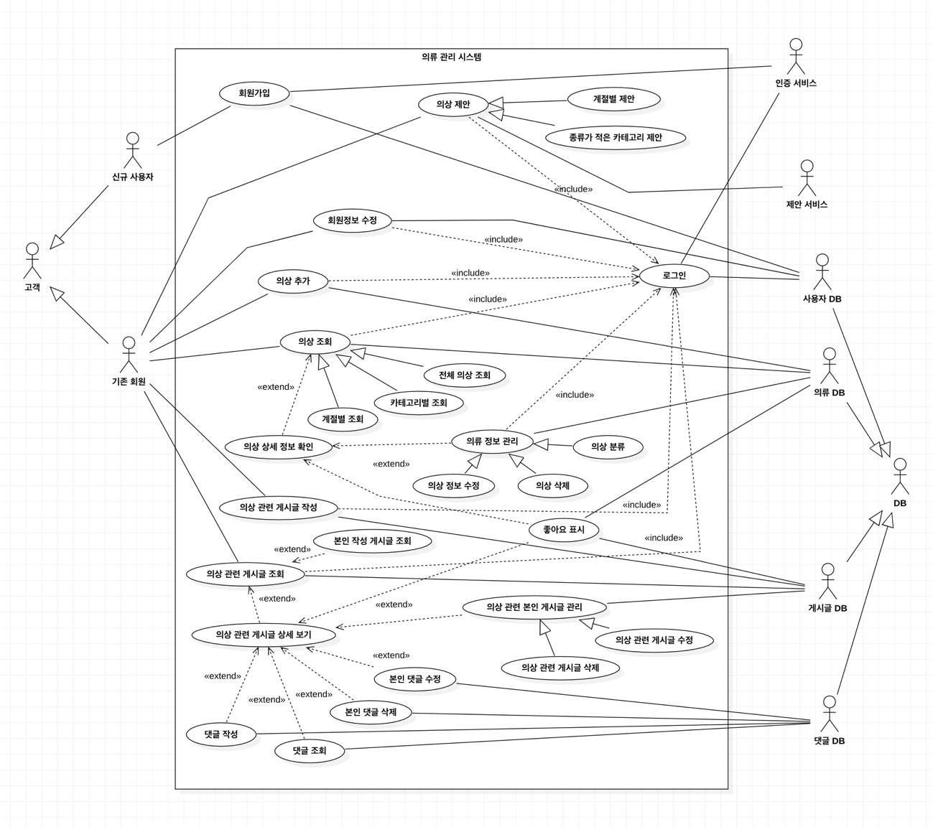

유스케이스 기술

ID: 유스케이스 명
UC001: 회원가입을 한다.

설명 | 신규 사용자가 의류 관리 시스템에 회원가입을 할 수 있는 기능을 제공한다.
관련 액터 | 신규 사용자, 인증 서비스, 사용자 DB
사전 조건 | 로그인이 되어있지 않은 신규 사용자들만 접근한다.
사후 조건 | 입력한 정보에 따라 회원의 정보가 사용자가 등록되고 메인 화면으로 이동한다.
기본 흐름 | B01 | 신규 사용자가 ‘Google로 로그인 하기’ 버튼을 누른다.
기본 흐름 | B02 | Google계정을 입력하고 다음버튼을 누르면 회원가입 화면으로 이동된다.
기본 흐름 | B03 | 필요한 개인정보를 입력하고 회원가입 버튼을 누른다.
기본 흐름 | B04 | 시스템은 회원가입 완료 메시지를 출력하고 메인 화면으로 이동시킨다.
대안 흐름 | A01 | 입력한 아이디와 비밀번호가 이미 등록된 회원의 정보라면 UC002의 B03가 진행된다.
예외 흐름 | E01 | 회원가입 과정에서 오류가 발생했을 때 회원가입이 정상적으로 이루어지지 않았다는 내용을 사용자에게 출력한다.
시나리오 | SN001 | B01->B02->B03->B04
시나리오 | SN002 | B01->B02->B03->E01
시나리오 | SN003 | B01->B02->A01

UC002: 로그인을 한다.

설명 | 정상적으로 회원가입이 되어있는 아이디와 비밀번호를 이용하여 개인 계정으로 로그인할 수 있다.
관련 액터 | 기존 회원, 인증 서비스, 사용자 DB
사전 조건 | UC001(회원가입을 한다)가 정상적으로 수행되어 회원 정보가 등록 되어야한다.
사후 조건 | 메인 화면으로 이동된다.
기본 흐름 | B01 | 신규 사용자가 ‘Google로 로그인 하기’ 버튼을 누른다.
기본 흐름 | B02 | 기존에 등록했던 아이디와 비밀번호를 입력하고 다음 버튼을 누른다.
기본 흐름 | B03 | 로그인 성공 메시지가 출력되고 메인 화면으로 이동된다.
대안 흐름 | A01 | 입력한 아이디와 비밀번호가 이미 등록된 회원의 정보가 아니라면 UC001의 B02가 진행된다.
예외 흐름 | E01 | 정상적인 Google 계정을 입력하지 않았을 때, 로그인 오류 메시지를 출력한다.
시나리오 | SN001 | B01->B02->B03
시나리오 | SN002 | B01->B02->A01
시나리오 | SN003 | B01->B02->E01

UC003: 의상을 추가한다.

설명 | 자신이 가지고 있는 의상 정보 및 보관 위치 등을 포함한 정보를 의상 관리 시스템에 추가한다.
관련 액터 | 기존 회원, 의류 DB
사전 조건 | UC002(로그인을 한다)가 정상적으로 수행되어 있어야한다.
사후 조건 | UC004(의상을 조회한다.)를 수행하였을 때 정상적으로 확인이 가능해야한다.
기본 흐름 | B01 | ‘나의 옷장’ 화면에서 의상 추가 버튼을 누른다.
기본 흐름 | B02 | 의상사진, 의상명, 의상 브랜드, 사이즈, 보관 위치 등을 입력한다.
기본 흐름 | B03 | 저장버튼을 눌러 입력한 의상 정보를 저장한다.
기본 흐름 | B04 | 정상적으로 저장되었음을 메시지로 출력하고 방금 추가한 의상의 상세 보기 화면으로 이동한다.
대안 흐름 | A01 | 취소버튼을 눌러 의상 추가 화면에서 벗어난다.
예외 흐름 | E01 | 서버의 오류 등으로 정상적으로 저장되지 않았을 때 오류 메시지를 화면에 출력한다.
시나리오 | SN001 | B01->B02->B03->B04
시나리오 | SN002 | B01->B02->A01
시나리오 | SN003 | B01->A01
시나리오 | SN004 | B01->B02->B03->E01

UC004: 의상을 조회한다.

설명 | 자신이 추가한 의상들의 목록을 확인할 수 있다. 이때 여러가지 조건을 설정할 수 있으며 전체 의상, 계절별, 카테고리별 검색이 가능하다.
관련 액터 | 기존 회원, 의류 DB
사전 조건 | UC003(의상을 추가한다.)를 수행하여 이미 추가된 의상 정보가 있어야한다.
사후 조건 | 조건에 맞는 의상 정보들을 확인할 수 있어야한다.
기본 흐름 | B01 | ‘나의 옷장’의 조회화면으로 들어간다.
기본 흐름 | B02 | 전체, 계절, 카테고리 중 원하는 조건을 선택한다.
기본 흐름 | B03 | 조회 버튼을 눌러 설정한 조건에 맞는 의상을 확인한다.
대안 흐름
예외 흐름 | E01 | 서버의 오류 등으로 정상적으로 조회되지 않았을 때 오류 메시지를 화면에 출력한다.
시나리오 | SN001 | B01->B02->B03
시나리오 | SN002 | B01->B02->B03->E01

UC005: 의상을 상세정보를 확인한다.

설명 | 자신이 추가한 의상들 중 특정 의상에 대한 상세 정보를 확인할 수 있다.
관련 액터 | 기존 회원, 의류 DB
사전 조건 | UC003(의상을 추가한다.)를 수행하여 새로운 의상을 추가하거나 UC004(의상을 조회한다.)를 수행하여 하나의 의상을 선택해야한다.
사후 조건 | 해당 의상에 대한 상세 정보를 확인할 수 있어야한다.
기본 흐름 | B01 | UC004를 수행하여 의상들을 조회한다.
기본 흐름 | B02 | 조회하여 나온 결과 의상들 중 하나를 선택한다.
기본 흐름 | B03 | 선택한 의상에 대한 상세 정보를 확인한다.
대안 흐름 | A01 | UC003을 수행하여 새로운 의상을 추가한다.
예외 흐름 | E01 | 서버의 오류 등으로 정상적으로 상세정보를 가져오지 못했을 경우 오류 메시지를 화면에 출력한다.
시나리오 | SN001 | B01->B02->B03
시나리오 | SN002 | A01->B03

UC006: 의류 정보를 관리한다.

설명 | 자신이 추가한 특정 의상에 대한 상세 정보를 수정하거나 필요 없어진 의상에 대한 정보를 삭제할 수 있다.
관련 액터 | 기존 회원, 의류 DB
사전 조건 | UC005(의상을 상세정보를 확인한다.)를 수행하여 특정 의상에 대한 상세정보 화면으로 이동되어야한다.
사후 조건 | 변경한 의상에 대한 상세정보가 정상적으로 저장되어야한다.
기본 흐름 | B01 | UC005를 수행하여 상세정보 화면으로 이동한다.
기본 흐름 | B02 | 수정버튼을 눌러 수정화면으로 이동한다.
기본 흐름 | B03 | 의상 정보를 수정한다.
기본 흐름 | B04 | 저장버튼을 눌러 변경한 의상 정보를 저장한다.
기본 흐름 | B05 | 정상적으로 저장되었음을 메시지로 출력하고 상세 화면으로 이동하여 수정된 정보를 확인할 수 있도록한다.
대안 흐름 | A01 | 삭제 버튼을 누른다.
대안 흐름 | A02 | 삭제 확인 메시지를 띄워 2차 확인을 진행한다.
대안 흐름 | A03 | 확인 버튼을 누르면 의류 정보를 삭제하고 메시지를 띄운다.
대안 흐름 | A04 | 나의 옷장 조회화면으로 이동한다.
대안 흐름 | A05 | 취소 버튼을 누르면 의류 정보를 삭제하지 않는다.
예외 흐름 | E01 | 서버의 오류 등으로 정상적으로 수정되지 않았을 때 오류 메시지를 화면에 출력한다.
예외 흐름 | E02 | 서버의 오류 등으로 정상적으로 삭제되지 않았을 때 오류 메시지를 화면에 출력한다.
시나리오 | SN001 | B01->B02->B03->B04->B05
시나리오 | SN002 | B01->B02->B03->B04->E01
시나리오 | SN003 | B01->B02->A01->A02->A03->A04
시나리오 | SN004 | B01->B02->A01->A02->A03->E02
시나리오 | SN005 | B01->B02->A01->A02->A05

UC007: 의상 관련 게시글을 작성한다.

설명 | 의상 관련 게시판 ( 패션 코디 게시판, 보관 TIP 게시판 )에 사진을 포함한 게시글을 작성할 수 있다.
관련 액터 | 기존 회원, 게시글 DB
사전 조건 | UC002(로그인을 한다)가 정상적으로 수행되어 있어야한다.
사후 조건 | UC008(의상 관련 게시글을 조회한다.)를 수행하였을 때 정상적으로 확인이 가능해야한다.
기본 흐름 | B01 | 의상 관련 게시판 ( 패션 코디 추천 게시판 or 의상 관련 팁 게시판 ) 화면에서 게시글 작성 버튼을 누른다.
기본 흐름 | B02 | 해당 게시판에 맞는 게시글 내용을 사진 등을 포함하여 작성한다.
기본 흐름 | B03 | 저장버튼을 눌러 입력한 게시글의 내용을 저장한다.
기본 흐름 | B04 | 정상적으로 저장되었음을 메시지로 출력하고 방금 추가한 게시글의 상세 보기 화면으로 이동한다.
대안 흐름 | A01 | 취소버튼을 눌러 게시글 작성 화면에서 벗어나 게시글 조회화면으로 이동한다..
예외 흐름 | E01 | 서버의 오류 등으로 정상적으로 저장되지 않았을 때 오류 메시지를 화면에 출력한다.
시나리오 | SN001 | B01->B02->B03->B04
시나리오 | SN002 | B01->B02->A01
시나리오 | SN003 | B01->A01
시나리오 | SN004 | B01->B02->B03->E01

UC008: 의상 관련 게시글을 조회한다.

설명 | 본인 및 다른 회원들이 작성한 의상 관련 게시판의 게시글들을 조회할 수 있다.
관련 액터 | 기존 회원, 게시글 DB
사전 조건 | 본인 또는 다른 회원이 UC007(의상 관련 게시글을 작성한다.)를 수행하여 이미 추가된 의상 관련 게시글이 있어야한다.
사후 조건 | 탭( 패션 코디 추천, 의상 관련 팁 )에 맞는 게시글들을 확인할 수 있어야한다.
기본 흐름 | B01 | 패션 게시판의 조회화면으로 들어간다.
기본 흐름 | B02 | 패션 코디 추천과 의상 관련 팁 중 원하는 탭으로 이동한다.
기본 흐름 | B03 | 탭에 맞는 게시글들을 확인한다.
대안 흐름
예외 흐름 | E01 | 서버의 오류 등으로 게시글이 정상적으로 조회되지 않았을 때 오류 메시지를 화면에 출력한다.
시나리오 | SN001 | B01->B02->B03
시나리오 | SN002 | B01->B02->B03->E01

UC009: 의상 관련 게시글 상세정보를 확인한다.

설명 | 본인 및 다른 회원들이 작성한 의상 관련 게시판이 게시글의 상세 내용을 확인할 수 있다.
관련 액터 | 기존 회원, 게시글 DB
사전 조건 | UC007(의상 관련 게시글을 작성한다.)를 수행하여 새로운 게시글을 작성하거나 UC008(의상 관련 게시글을 조회한다.)를 수행한 다음 하나의 게시글을 선택해야한다.
사후 조건 | 해당 의상 관련 게시글에 대한 상세 정보를 확인할 수 있어야한다.
기본 흐름 | B01 | UC007를 수행하여 의상 관련 게시글들을 조회한다.
기본 흐름 | B02 | 조회하여 나온 결과 게시글들 중 하나를 선택한다.
기본 흐름 | B03 | 선택한 게시글에 대한 상세 정보를 확인한다.
대안 흐름 | A01 | UC008을 수행하여 새로운 게시글을 작성한다.
예외 흐름 | E01 | 서버의 오류 등으로 정상적으로 게시글의 상세정보를 가져오지 못했을 경우 오류 메시지를 화면에 출력한다.
시나리오 | SN001 | B01->B02->B03
시나리오 | SN002 | A01->B03
시나리오 | SN003 | B01->B02->B03->E01
시나리오 | SN004 | A01->B03->E01

UC010: 의상 관련 본인 게시글을 관리한다.

설명 | 본인이 작성한 의상 관련 게시판의 게시글을 수정 또는 삭제할 수 있다.
관련 액터 | 기존 회원, 게시글 DB
사전 조건 | UC009(의상 관련 게시글 상세정보를 확인한다.)를 수행하여 특정 의상 관련 게시글 중 본인 게시글에 대한 상세정보 화면으로 이동되어야한다.
사후 조건 | 변경한 의상 관련 게시글의 내용이 정상적으로 저장되어야한다.
기본 흐름 | B01 | UC009를 수행하여 본인 게시글 상세정보 화면으로 이동한다.
기본 흐름 | B02 | 수정버튼을 눌러 수정화면으로 이동한다.
기본 흐름 | B03 | 게시글의 내용을 수정한다.
기본 흐름 | B04 | 저장버튼을 눌러 변경한 게시글의 내용을 저장한다.
기본 흐름 | B05 | 정상적으로 저장되었음을 메시지로 출력하고 게시글 상세 화면으로 이동하여 수정된 내용을 확인할 수 있도록 한다.
대안 흐름 | A01 | 삭제 버튼을 누른다.
대안 흐름 | A02 | 삭제 확인 메시지를 띄워 2차 확인을 진행한다.
대안 흐름 | A03 | 확인 버튼을 누르면 게시글을 삭제하고 메시지를 띄운다.
대안 흐름 | A04 | 게시글 조회화면으로 이동한다.
대안 흐름 | A05 | 취소 버튼을 누르면 게시글을 삭제하지 않는다.
예외 흐름 | E01 | 서버의 오류 등으로 정상적으로 게시글이 수정되지 않았을 때 오류 메시지를 화면에 출력한다.
예외 흐름 | E02 | 서버의 오류 등으로 정상적으로 게시글이 삭제되지 않았을 때 오류 메시지를 화면에 출력한다.
시나리오 | SN001 | B01->B02->B03->B04->B05
시나리오 | SN002 | B01->B02->B03->B04->E01
시나리오 | SN003 | B01->B02->A01->A02->A03->A04
시나리오 | SN004 | B01->B02->A01->A02->A03->E02
시나리오 | SN005 | B01->B02->A01->A02->A05

UC011: 게시글의 댓글을 작성한다.

설명 | 본인 및 다른 회원들이 작성한 의상 관련 게시판의 게시글에 댓글을 추가할 수 있다.
관련 액터 | 기존 회원, 댓글 DB
사전 조건 | UC002(로그인을 한다)가 정상적으로 수행되어 있어야한다.  UC009(의상 관련 게시글 상세정보를 확인한다.)를 수행하여 특정 게시글의 상세페이지로 이동되어 있어야한다.
사후 조건 | UC012(게시글의 댓글을 조회한다.)를 수행하였을 때 정상적으로 확인이 가능해야한다.
기본 흐름 | B01 | 게시글 상세보기 화면에서 댓글의 내용을 작성한다.
기본 흐름 | B02 | 저장버튼을 눌러 입력한 댓글을 저장한다.
기본 흐름 | B03 | 방금 추가한 댓글을 댓글 목록에 추가한다.
대안 흐름
예외 흐름 | E01 | 서버의 오류 등으로 정상적으로 댓글이 추가되지 않았을 때 오류 메시지를 화면에 출력한다.
시나리오 | SN001 | B01->B02->B03
시나리오 | SN002 | B01->B02->A01

UC012: 게시글의 댓글을 조회한다.

설명 | 본인 및 다른 회원들이 작성한 의상 관련 게시판의 게시글에 댓글을 조회할 수 있다.
관련 액터 | 기존 회원, 댓글 DB
사전 조건 | UC009(의상 관련 게시글 상세정보를 확인한다.)를 수행하여 특정 게시글의 상세페이지로 이동되어 있어야한다.  본인 또는 다른 회원이 UC011(게시글의 댓글을 작성한다.)를 수행하여 이미 추가된 댓글이 있어야한다.
사후 조건 | 본인 또는 다른 회원들에 의해 추가된 해당 게시글의 댓글들을 확인할 수 있어야한다.
기본 흐름 | B01 | 특정 게시글의 상세정보 화면으로 이동한다.
기본 흐름 | B02 | 게시글 상세 정보 밑에 있는 댓글 화면으로 이동한다.
기본 흐름 | B03 | 해당 게시글에 달려있는 댓글들을 확인한다.
대안 흐름
예외 흐름 | E01 | 서버의 오류 등으로 댓글이 정상적으로 조회되지 않았을 때 오류 메시지를 화면에 출력한다.
시나리오 | SN001 | B01->B02->B03
시나리오 | SN002 | B01->B02->B03->E01

UC013: 게시글의 본인 댓글을 수정한다.

설명 | 본인 및 다른 회원들이 작성한 의상 관련 게시판의 게시글에 작성한 본인의 댓글을 수정할 수 있다
관련 액터 | 기존 회원, 댓글 DB
사전 조건 | UC009(의상 관련 게시글 상세정보를 확인한다.)를 수행하여 특정 게시글의 상세페이지로 이동되어 있어야한다.  UC011(게시글의 댓글을 작성한다.)를 수행하여 해당 게시글의 본인의 댓글이 존재해야한다.
사후 조건 | 변경한 게시글에 대한 댓글 내용이 정상적으로 저장되어야한다.
기본 흐름 | B01 | UC009를 수행하여 본인 게시글 상세정보 화면으로 이동한다.
기본 흐름 | B02 | 수정하고 싶은 댓글의 수정버튼을 눌러 댓글을 수정모드로 변경한다.
기본 흐름 | B03 | 해당 댓글의 내용을 수정한다.
기본 흐름 | B04 | 저장버튼을 눌러 변경한 댓글의 내용을 저장한다.
기본 흐름 | B05 | 정상적으로 저장되었음을 메시지로 출력하고 댓글을 기본모드로 변경한다.
대안 흐름 | A01 | 취소 버튼을 눌러 댓글 수정을 취소할 수 있다.
예외 흐름 | E01 | 서버의 오류 등으로 정상적으로 댓글이 수정되지 않았을 때 오류 메시지를 화면에 출력한다.
시나리오 | SN001 | B01->B02->B03->B04->B05
시나리오 | SN002 | B01->B02->B03->B04->E01
시나리오 | SN003 | B01->B02->A01

UC014: 게시글의 본인 댓글을 삭제한다.

설명 | 본인 및 다른 회원들이 작성한 의상 관련 게시판의 게시글에 작성한 본인의 댓글을 삭제할 수 있다
관련 액터 | 기존 회원, 댓글 DB
사전 조건 | UC009(의상 관련 게시글 상세정보를 확인한다.)를 수행하여 특정 게시글의 상세페이지로 이동되어 있어야한다.  UC011(게시글의 댓글을 작성한다.)를 수행하여 해당 게시글의 본인의 댓글이 존재해야한다.
사후 조건 | UC012(게시글의 댓글을 조회한다)를 수행했을 때 해당 댓글이 조회되지 않아야한다.
기본 흐름 | B01 | UC009를 수행하여 본인 게시글 상세정보 화면으로 이동한다.
기본 흐름 | B02 | 해당 댓글의 삭제 버튼을 누른다.
기본 흐름 | B03 | 댓글 삭제 확인 메시지를 띄워 2차 확인을 진행한다.
기본 흐름 | B04 | 확인 버튼을 누르면 댓글을 삭제하고 메시지를 띄운다.
기본 흐름 | B05 | 해당 댓글을 댓글 목록에서 지운다..
대안 흐름 | A01 | 취소 버튼을 누르면 게시글을 삭제하지 않는다.
예외 흐름 | E01 | 서버의 오류 등으로 정상적으로 게시글이 삭제되지 않았을 때 오류 메시지를 화면에 출력한다.
시나리오 | SN001 | B01->B02->B03->B04->B05
시나리오 | SN002 | B01->B02->B03->A01
시나리오 | SN003 | B01->B02->B03->B04->E01

UC015: 회원정보를 수정한다.

설명 | 닉네임, 비밀번호 등 개인정보를 확인하고 수정할 수 있다.
관련 액터 | 기존 회원, 사용자 DB
사전 조건 | UC002(로그인을 한다)가 정상적으로 수행되어 있어야한다.
사후 조건 | 수정한 개인정보를 마이페이지에서 확인 할 수 있어야한다.
기본 흐름 | B01 | 마이페이지 화면으로 이동한다.
기본 흐름 | B02 | 개인정보 수정 화면으로 이동한다.
기본 흐름 | B03 | 수정하고자 하는 정보를 수정한다.
기본 흐름 | B04 | 수정된 정보를 저장하기 위해 저장버튼을 누른다.
기본 흐름 | B05 | 성공적으로 저장되었다는 메시지를 출력하고 개인정보 확인 화면으로 이동한다.
대안 흐름 | A01 | 취소 버튼을 누르면 개인정보 확인화면으로 이동한다.
예외 흐름 | E01 | 서버의 오류 등으로 정상적으로 개인정보가 수정되지 않았을 때 오류 메시지를 화면에 출력한다.
시나리오 | SN001 | B01->B02->B03->B04->B05
시나리오 | SN002 | B01->B02->A01
시나리오 | SN003 | B01->B02->B03->B04->E01

UC016: 의상을 제안받는다

설명 | 종류가 적은 카테고리에 대하여 새로운 의상을 제안 받거나 계절에 맞는 의상을 제안받을 수 있다.
관련 액터 | 기존 회원, 제안 서비스
사전 조건 | UC002(로그인을 한다)가 정상적으로 수행되어 있어야한다.
사후 조건 | 여러가지의 의상 관련 제안을 받을 수 있어야한다.
기본 흐름 | B01 | ‘나의 옷장’에서 의상을 조회할 수 있는 화면으로 이동한다.
기본 흐름 | B02 | 조회된 의상 결과의 위쪽 부분에 시스템이 제공하는 제안의 내용을 확인 할 수 있다.
대안 흐름
예외 흐름 | E01 | 서버의 오류 등으로 정상적으로 추천사항이 제안되지 않았을 때 오류 메시지를 화면에 출력한다.
시나리오 | SN001 | B01->B02
시나리오 | SN002 | B01->E01

UC017: 본인이 작성한 게시글을 조회한다.

설명 | 게시판에 작성된 게시글 중에서 본인이 작성한 게시글을 모아서 볼 수 있도록 한다.
관련 액터 | 기존 회원, 게시글 DB
사전 조건 | 마이페이지로 이동해야하며 UC007을 수행하여 작성이 완료된 게시글이 있어야한다.
사후 조건 | 의상 관련 게시글 중에서 본인이 작성한 게시글이 조회되어야한다.
기본 흐름 | B01 | 마이페이지의 게시글 관리 메뉴 중‘내 글 보기’ 버튼을 누른다.
기본 흐름 | B02 | 본인이 작성한 게시글의 목록을 확인한다.
대안 흐름
예외 흐름 | E01 | 서버의 오류 등으로 정상적으로 본인의 게시글이 조회되지 않았을 때 오류 메시지를 화면에 출력한다.
시나리오 | SN001 | B01->B02
시나리오 | SN002 | B01->E01

UC018: 게시글에 좋아요를 표시한다.

설명 | 본인 혹은 다른 사용자의 의상 관련 게시글에 좋아요 표시를 할 수 있도록 한다.
관련 액터 | 기존 회원, 게시글 DB
사전 조건 | UC009를 수행하여 의상 관련 게시글에 대한 상세 정보 확인 화면으로 이동해야한다.
사후 조건 | 게시글에 좋아요가 표시되어야 하며 게시글 DB에 정상적으로 저장되어야한다.
기본 흐름 | B01 | UC009를 수행하여 의상 관련 게시글에 대한 상세 정보 확인 화면으로 이동한다.
기본 흐름 | B02 | ‘좋아요’ 버튼을 눌러 좋아요를 표시한다.
대안 흐름
예외 흐름 | E01 | 서버의 오류 등으로 정상적으로 좋아요가 저장되지 않았을 때 오류 메시지를 화면에 출력한다.
시나리오 | SN001 | B01->B02
시나리오 | SN002 | B01->E01

UC019: 자신의 의상에 좋아요를 표시한다.

설명 | 본인이 추가한 의상 중에 대해 자주 입거나 좋아하는 것에 좋아요를 표시할 수 있도록한다.
관련 액터 | 기존 회원, 의상 DB
사전 조건 | UC005를 수행하여 본인 의상에 대한 상세 정보를 확인 할 수 있는 화면으로 이동한다.
사후 조건 | 선택한 의상에 좋아요가 표시되어야 하며 의상 DB에 정상적으로 저장되어야한다.
기본 흐름 | B01 | UC005를 수행하여 본인의 의상에 대한 상세 정보 확인 화면으로 이동한다.
기본 흐름 | B02 | ‘좋아요’ 버튼을 눌러 좋아요를 표시한다.
대안 흐름
예외 흐름 | E01 | 서버의 오류 등으로 정상적으로 좋아요가 저장되지 않았을 때 오류 메시지를 화면에 출력한다.
시나리오 | SN001 | B01->B02
시나리오 | SN002 | B01->E01

UC020: 의상을 원하는 기준으로 분류한다.

설명 | 본인이 추가한 의상들에 대해서 분류 기준을 만들어 분류 할 수 있도록 한다. Ex) 이번 제주 여행에 입고갈 옷, 중고장터에 내놓은 옷
관련 액터 | 기존 회원, 의상 DB
사전 조건 | UC005를 수행하여 본인 의상에 대한 상세 정보를 확인 할 수 있는 화면으로 이동한다.
사후 조건 | 의상 조회시에 해당 기준으로 검색 시에 정상적으로 출력되어야한다.
기본 흐름 | B01 | UC005를 수행하여 본인의 의상에 대한 상세 정보 확인 화면으로 이동한다.
기본 흐름 | B02 | 분류 버튼을 눌러 원하는 분류를 생성 또는 선택한다.
대안 흐름
예외 흐름 | E01 | 서버의 오류 등으로 정상적으로 분류 내용이 저장되지 않았을 때 오류 메시지를 화면에 출력한다.
시나리오 | SN001 | B01->B02
시나리오 | SN002 | B01->E01

사용자 인터페이스 요구사항

화면 목록

ID | 화면 명 | 관련  유스케이스 ID | 설명
SC001 | 회원가입  및 로그인 | UC001  UC002 | 신규 사용자가 의류 관리 시스템에 회원가입을 할 수 있는 기능을 제공한다. 정상적으로 회원가입이 되어있는 아이디와 비밀번호를 이용하여 개인 계정으로 로그인할 수 있다.
SC002 | 의상 추가 | UC003 | 자신이 가지고 있는 의상 정보 및 보관 위치 등을 포함한 정보를 의상 관리 시스템에 추가한다
SC003 | 의상 조회,  의상 제안 | UC004  UC016 | - 자신이 추가한 의상들의 목록을 확인할 수 있다. 이때 여러가지 조건을 설정할 수 있으며 전체 의상, 계절별, 카테고리별 검색이 가능하다.  - 종류가 적은 카테고리에 대하여 새로운 의상을 제안 받거나 계절에 맞는 의상을 제안 받는다.
SC004 | 의상 상세정보 확인 | UC005 | 자신이 추가한 의상들 중 특정 의상에 대한 상세 정보를 확인할 수 있다.
SC005 | 의류정보 관리 | UC006 | 자신이 추가한 특정 의상에 대한 상세 정보를 수정하거나 필요 없어진 의상에 대한 정보를 삭제할 수 있다.
SC006 | 의상 관련 게시글 작성 | UC007 | 의상 관련 게시판 (패션 코디 게시판, 보관 TIP 게시판)에 사진을 포함한 게시글을 작성할 수 있다.
SC007 | 의상 관련  게시글 조회 | UC008 | 본인 및 다른 회원들이 작성한 의상 관련 게시판의 게시글을 조회할 수 있다.
SC008 | 의상 관련 게시글 상세 내용 조회, 본인 게시물 관리, 좋아요 표시 | UC009  UC010  UC018 | - 본인 및 다른 회원들이 작성한 의상 관련 게시판이 게시글의 상세 내용을 확인할 수 있다.  - 본인이 작성한 의상 관련 게시판의 게시글을 수정 또는 삭제할 수 있다.  - 본인 혹은 다른 사용자의 게시글에 좋아요 표시를 할 수 있도록 한다.

SC009 | 게시글 댓글 작성 조회, 수정, 삭제 | UC011  UC012  UC013  UC014 | 본인 및 다른 회원들이 작성한 의상 관련 게시판의 게시글에 댓글을 작성, 수정, 삭제가 가능하며 본인 및 다른 회원들이 작성한 댓글 조회가 가능하다.
SC010 | 회원정보 수정 | UC015 | 닉네임, 성별 등 개인정보를 확인하고 수정할 수 있다.
SC011 | 본인 작성 게시물 조회 | UC017 | 게시판에 작성된 게시글 중에서 본인이 작성한 게시글을 모아서 볼 수 있도록 한다.
SC012 | 좋아요 누른 게시물 조회 | UC021 | 본인 혹은 다른 사용자의 게시글에 좋아요를 누른 게시글을 모아서 볼 수 있도록 한다.

화면 기술

화면 ID | SC001 | 화면 명 | 회원가입 및 로그인
화면 | 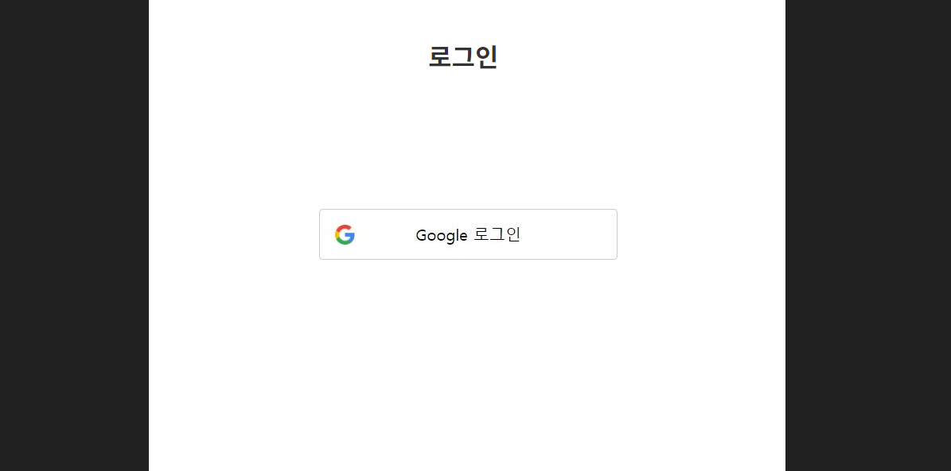  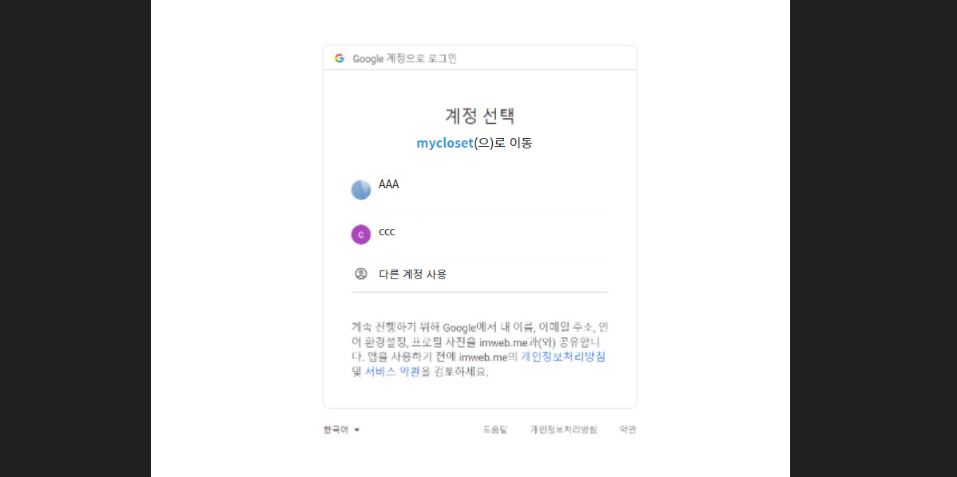
요구사항 | - 최초 구글 로그인 시, 구글 로그인 창이 출력되며 구글 계정선택 창을 출력하고 로그인이 정상적으로 처리되면 메인 화면을 출력한다.

화면 ID | SC002 | 화면 명 | 의상추가
화면 | 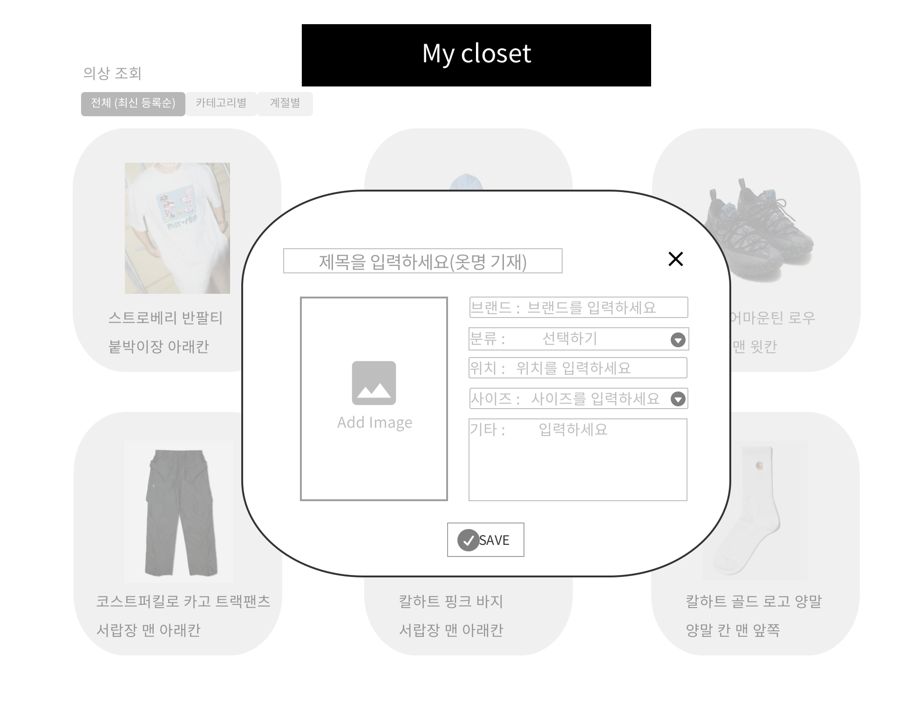
요구사항 | - 분류 텍스트박스 옆의 화살표 아이콘을 클릭하면 옷의 카테고리 목록을 출력하여 선택할 수 있는 창을 띄운다.  - 저장 버튼을 누르면 게시물을 저장하고 저장되었음을 메시지로 출력한 후 해당 상세정보 페이지를 출력한다.

화면 ID | SC003 | 화면 명 | 의상조회, 제안
화면 | 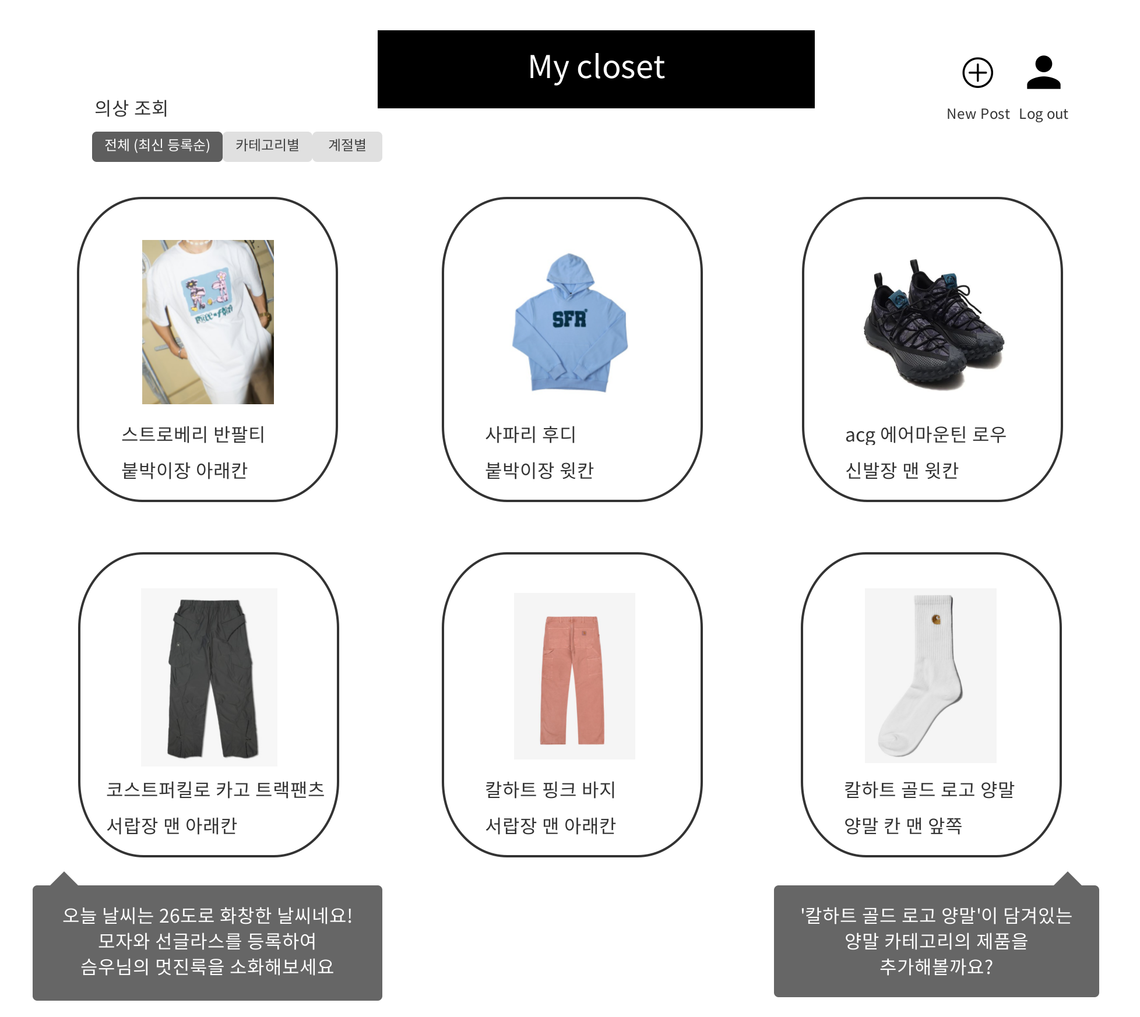  >> 의상 전체 조회, 의상 제안  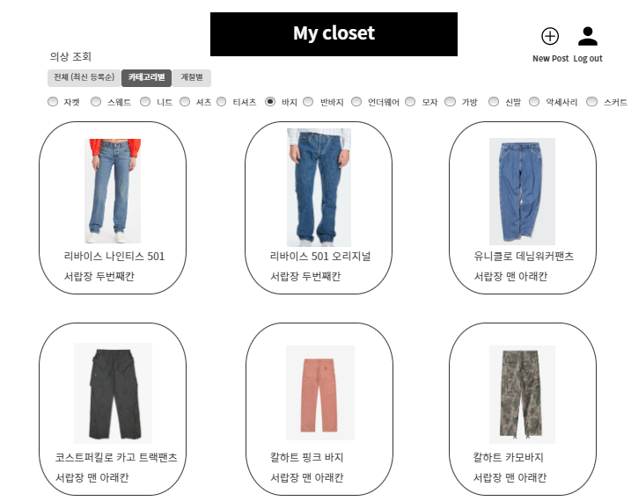  >> 의상 카테고리별 조회
요구사항 | - 의상조회시 세 가지 방법으로 조회가 가능하고(최신등록순, 카테고리별, 계절별), 해당 버튼을 클릭하면 최신등록순, 카테고리별, 계절별의 옷 목록들을 출력한다.  - 하단에는 종류가 적은 카테고리에 대하여 새로운 의상을 제안받거나 계절에 맞는 의상을 제안받을 수 있다.

화면 ID | SC004 | 화면 명 | 의상 상세정보 확인
화면 | 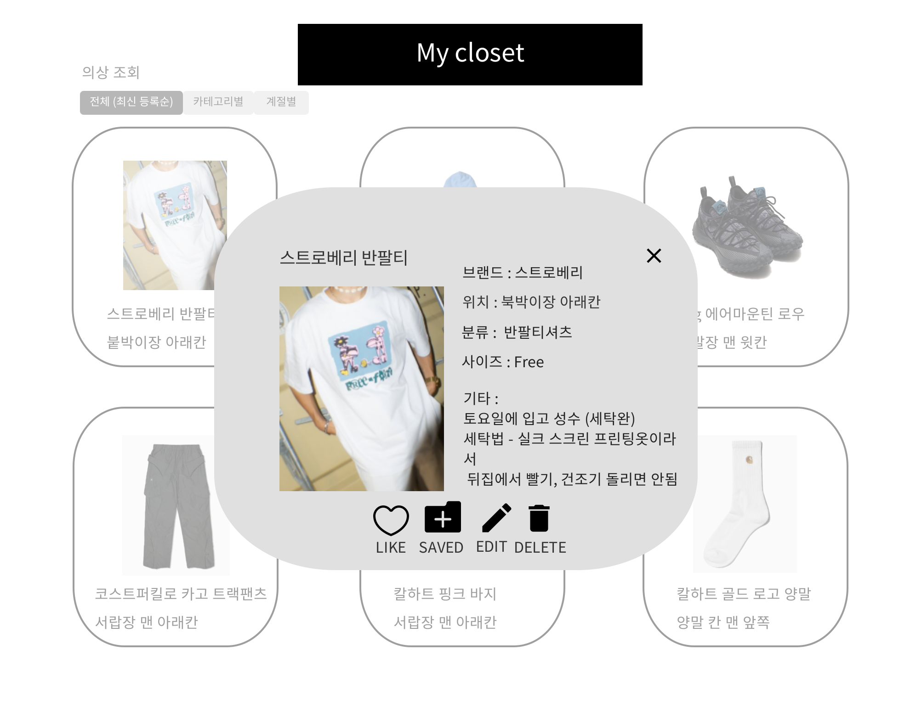
요구사항 | - 하트 아이콘을 클릭하면 ‘좋아요’가 눌려진 포스팅으로 저장된다.  - Edit 아이콘을 클릭하면 해당 포스팅의 수정 페이지로 이동한다.  - Delete 아이콘을 클릭하면 해당 포스팅이 삭제된다.  - 상단의 취소(엑스)아이콘을 누르면 다시 의상조회 페이지로 돌아간다.

화면 ID | SC005 | 화면 명 | 의상 정보 관리
화면 | 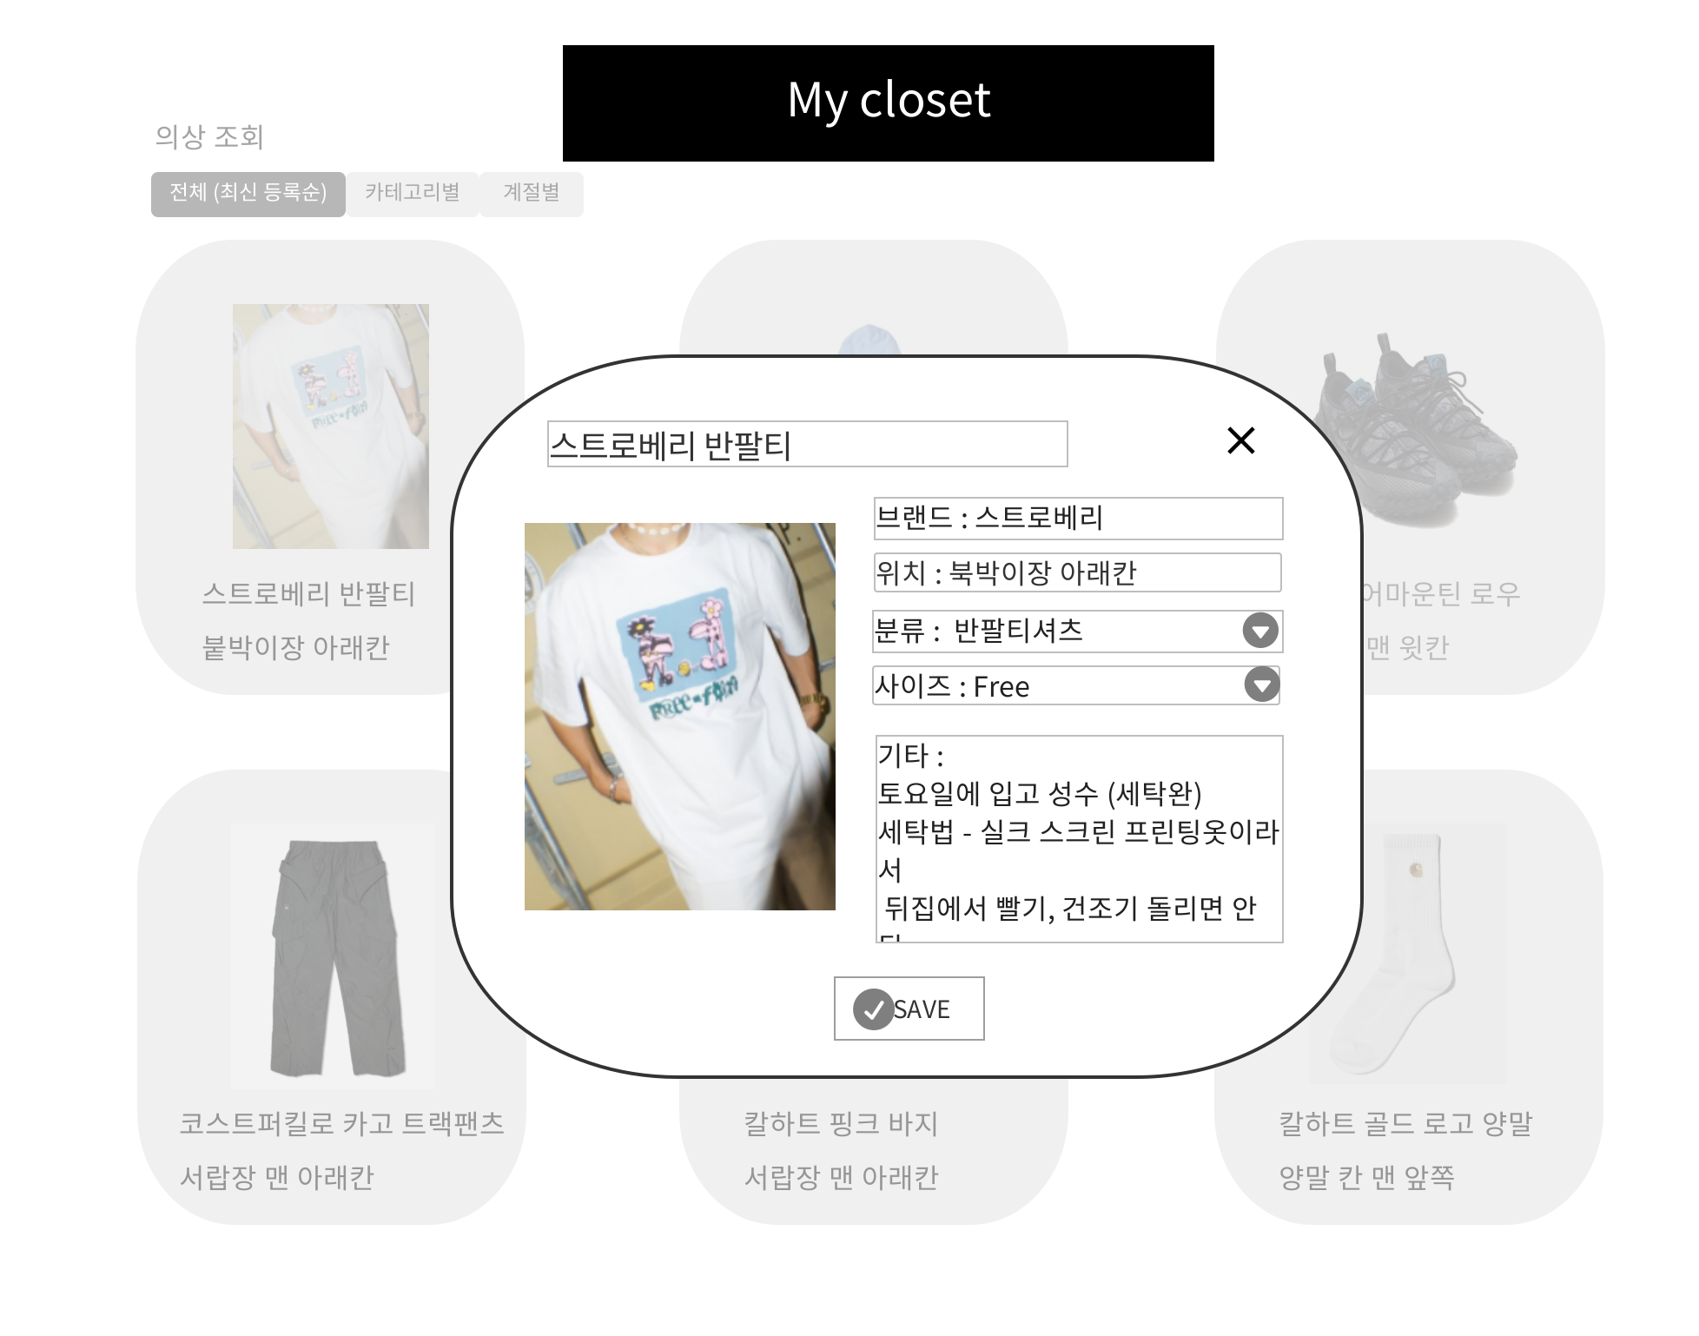
요구사항 | - 분류에 해당하는 화살표 아이콘을 클릭하면 드롭다운을 통해 옷의 카테고리를 선택할 수 있게 한다.  - 사이즈 해당하는 화살표 아이콘을 클릭하면 드롭다운을 통해 옷의 사이즈를 선택할 수 있게 한다.  - save 버튼을 눌러 변경한 의상 정보를 저장하고 저장되었음을 메시지로 출력한 후 상세 페이지를 출력하여 수정된 정보를 확인할 수 있도록 한다.

화면 ID | SC006 | 화면 명 | 의상 관련 게시글 작성
화면 | 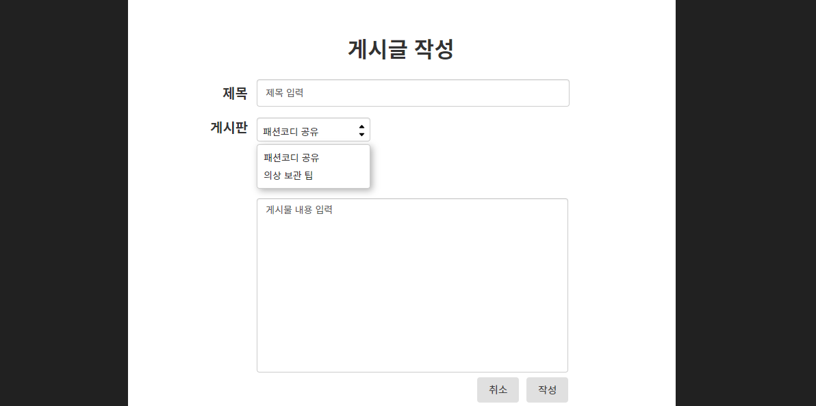
요구사항 | - 정상적으로 저장되었음을 메시지로 출력, 방금 추가한 게시글의 상세 보기 화면으로 이동한다.  - 취소버튼을 눌러 게시글 작성 화면에서 벗어나 게시글 조회화면으로 이동한다.

화면 ID | SC007 | 화면 명 | 의상 관련 게시글 조회
화면 | 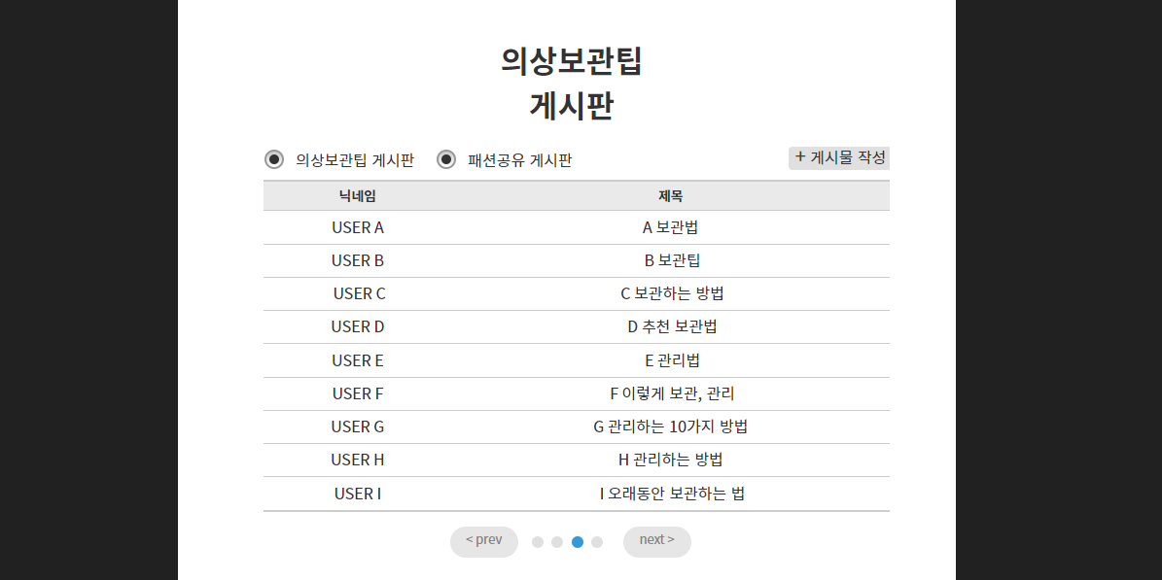  >> 의상보관팁 게시판  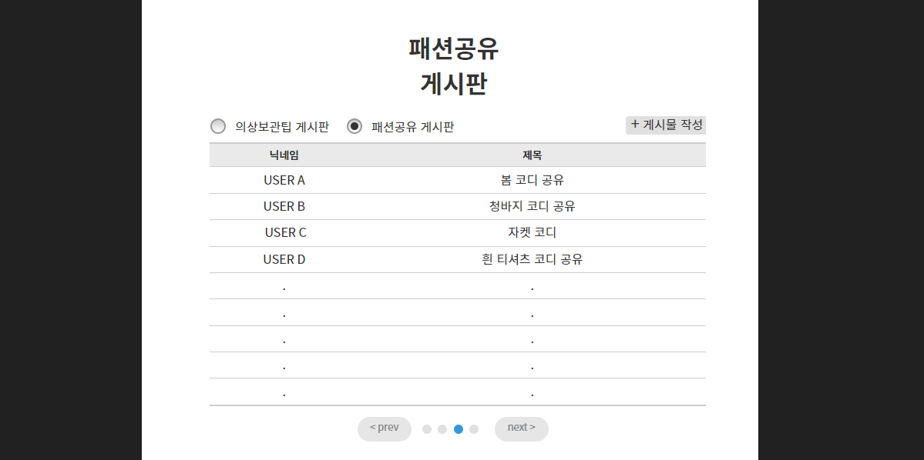  >> 패션공유 게시판
요구사항 | - 패션 코디 추천과 의상 관련 팁 선택 시 원하는 탭으로 이동하여 해당 게시판 출력한다.

화면 ID | SC008 | 화면 명 | 의상 관련 게시글 상세 조회,  좋아요 표시,  본인 게시물 관리
화면 | 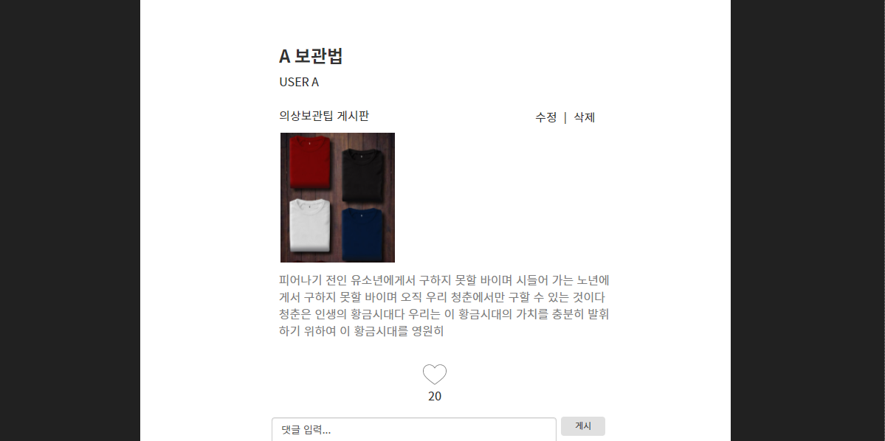  >> 의상보관팁 게시글 상세조회, 좋아요  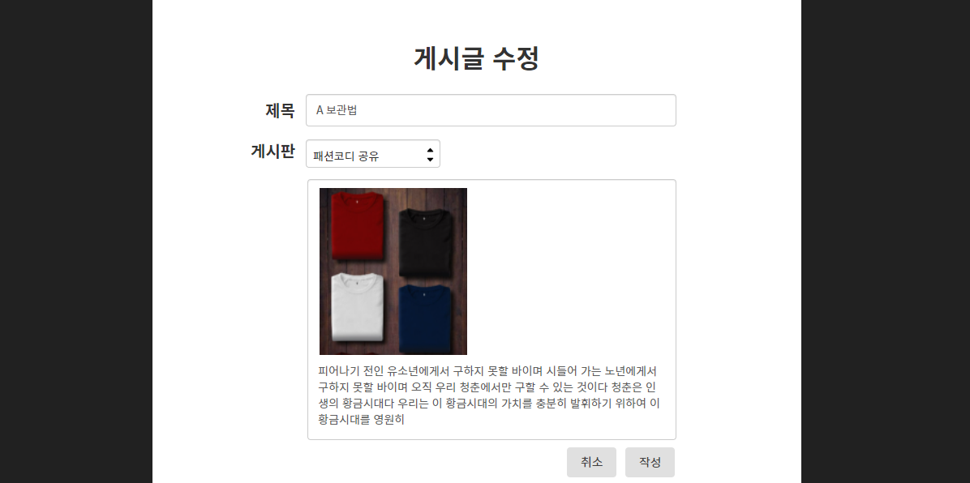  >> 게시글 수정 화면
요구사항 | - 수정버튼을 누르면 수정화면 출력한다.  - 삭제 버튼을 누르면 삭제 확인 메시지를 출력하고, 확인 버튼을 누르면 게시글을 삭제하고 정상처리 되었다는 메시지를 출력한다.

화면 ID | SC009 | 화면 명 | 게시글 댓글 조회, 작성, 수정, 삭제
화면 | 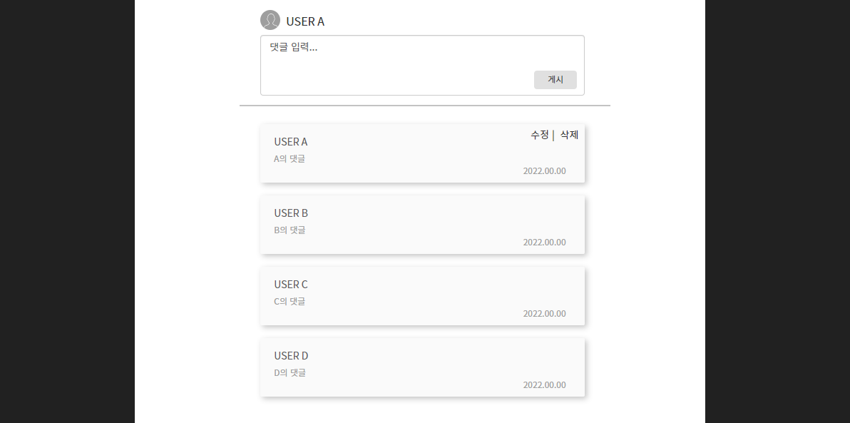
요구사항 | - 게시버튼을 누르면 방금 게시한 댓글을 댓글 목록에 출력한다.  - 수정하고 싶은 댓글의 수정버튼을 눌러 댓글을 수정모드로 변경하여 출력한다.  - 댓글 삭제 버튼을 누르면 댓글 삭제 확인 메시지를 띄워 2차 확인을 진행하고 확인을 누르면 댓글 목록에서 해당 댓글 삭제, 취소 버튼을 누르면 취소하여 원래 댓글 목록을 출력한다.

화면 ID | SC010 | 화면 명 | 회원정보 수정
화면 | 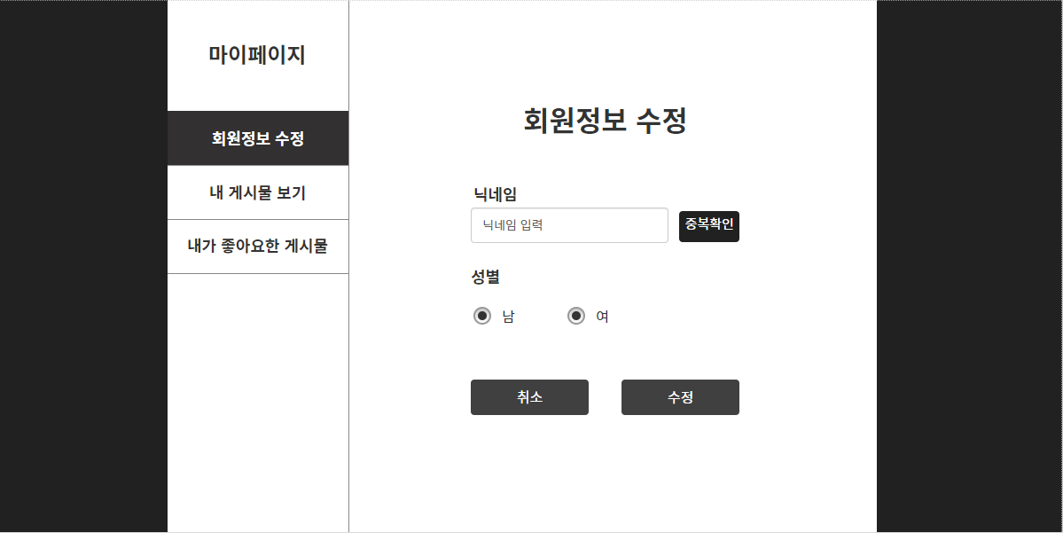
요구사항 | - 수정버튼을 누르면 성공적으로 저장되었다는 메시지 출력 후 개인 정보 화면 창을 출력한다.  - 취소버튼을 누르면 수정되지 않은 정보로 개인 정보 화면을 출력한다.

화면 ID | SC011 | 화면 명 | 본인 작성 게시물 조회
화면 | 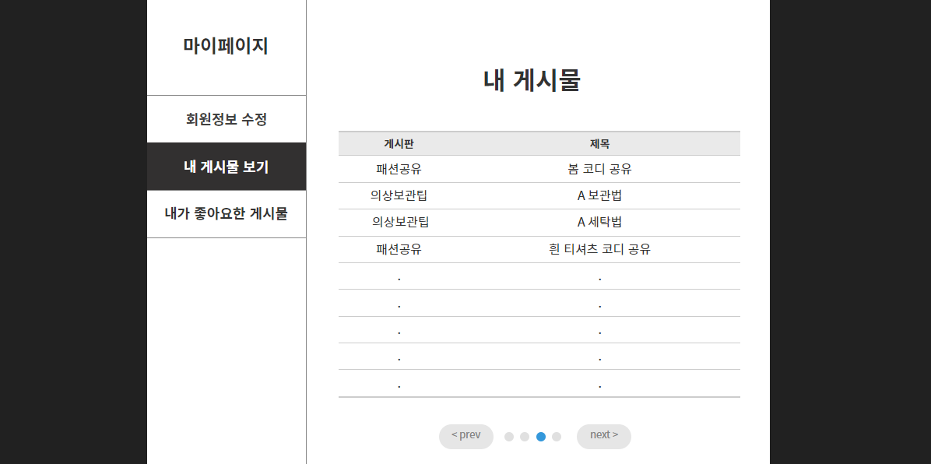
요구사항 | - 각 게시글의 제목 선택 시 각 게시글의 상세 조회 화면을 출력한다.

화면 ID | SC012 | 화면 명 | 좋아요 누른 게시물 조회
화면 | 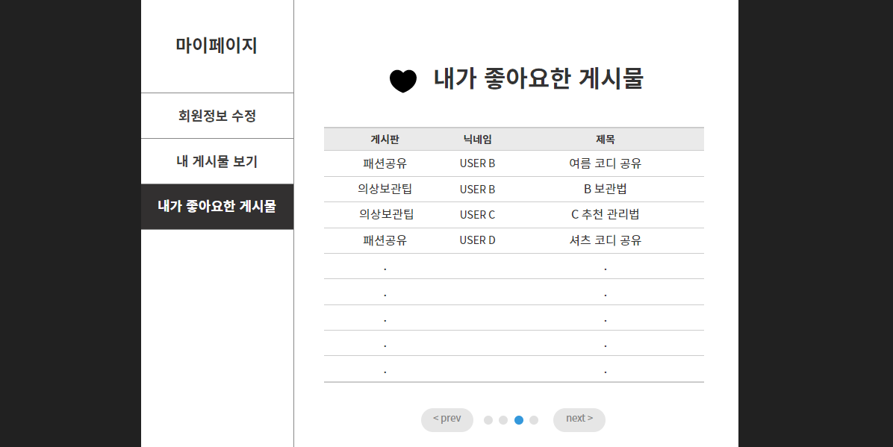
요구사항 | - 각 게시글의 제목 선택 시 각 게시글의 상세 조회 화면을 출력한다.

